RED | DEFINICION | ALCANCE
Redes de área amplia , o WAN (Wide área Network) | Son redes de informática que se extienden sobre una área geográfica muy extensa , país o continentes , utilizando medios como: satélites ,cables interoceánicos y fibra óptica | Miles de kilómetros  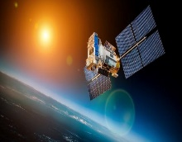
Red de área local , o LAN (Local Área Network) | Es una red que se limita a un área relativamente pequeña tal como un cuarto , un solo edificio | 200m a 1km  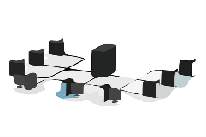
Red de área personal , o PAN (Personal área Network) | Es una red de ordenadores usada para la comunicación entre los dispositivos de la computadora cerca de una persona | 10 metros  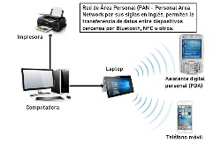
Red de área metropolitana o MAN (Metropolitana Área Network) | Es una red de alta velocidad (banda ancha ) que da cobertura en un área geográfica más extensa , por ejemplo , una red que interconecte los edificios públicos de un municipio dentro de la localidad por medio de fibra óptica | Hasta 50 km  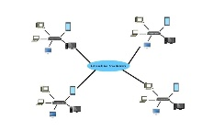
Red de área Global o GAN | Utilizan la infraestructura de fibra de vidrio de las redes de área amplia (Wide Área Networks ) y las agrupan mediante cables submarinos internacionales o transmisión por satélite | Miles de kilómetros  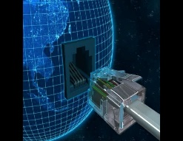
Red de área de campus o CAN | Es una red inalámbrica para comunicar varios edificios que se encuentran a más de 1km en el mismo campus o empresa | 1 a 3 km  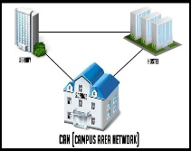
Red de área de almacenamiento o SAN | Es una red propia para las empresas que trabajan con servidores y no quieren perder rendimiento en el tráfico de usuario , ya que manejan una enorme cantidad de datos | Ilimitado  